Как встретить отдыхающих в лагере

День заезда гостей в лагерь – один из важных моментов. Самое первое впечатление – одно из самых главных. Как встретить отдыхающих, чтобы поднять им настроение после утомительного пути?
Вот, как сделали это сотрудники базы отдыха «Горный родник» при встрече отдыхающих в семейном лагере 2009. Одна из тем проповедей была «Пять органов чувств человека». Господь создал наше тело удивительным! Каждый день участники лагеря могли слышать интересные факты об одном из органов чувств. В день заезда гости сразу окунулись в тему лагеря.
Во-первых, вместо традиционных воздушных шариков на воротах базы отдыха красовался огромный рот. Все прибывающие заезжали и заходили прямо в рот! Смотрите фото ниже!
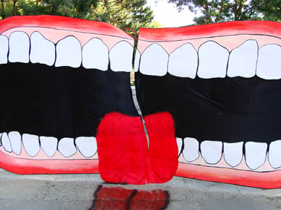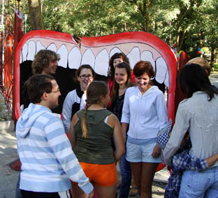
А вот другие идеи. По приезду в лагерь всем гостям предлагалось пройти… всеобщую диспансеризацию. Окулист предлагал проверить зрение, постреляв по мишеням, невролог стучал по коленям, а вот в рентгенкабинете делали мгновенные снимки на… сканере. Нужно было приложить лицо или руку на стекло, и через несколько секунд ваша ксерокопия готова! Этот процесс доставил гостям немало удовольствия и веселья. Особенно были довольны дети.

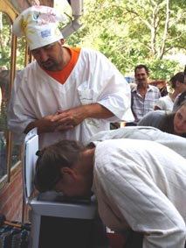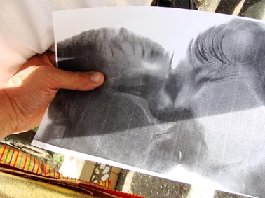
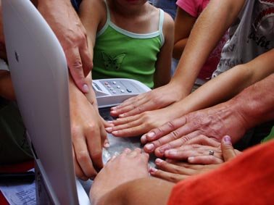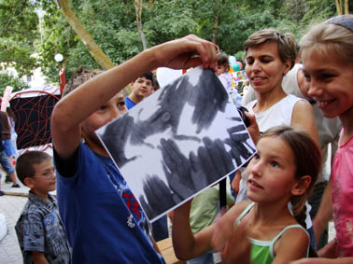

Также желающие могли сфотографироваться на фоне «мозга». Смотрите наши веселые фотографии и берите идеи на заметку!
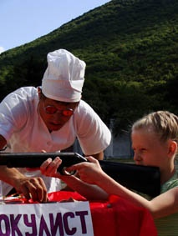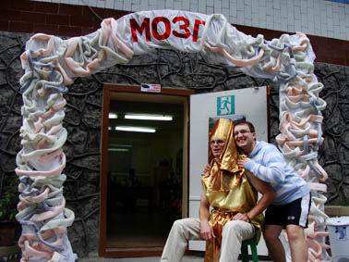

След. >

